**Инструкция по запуску сайта**

Сайт предоставлен в локальной версии в файлах разработки.

Для того чтобы проверить работоспособность сайта необходимо запустить файл StudyProject.sln , открыв его в Visual Studio.

Подключение к БД осуществляется удаленно через строку подключения, указанную в файле appsettings.json.

БД расположена на хостинге 1gb.ru.

**Важно**: на компьютере должна быть установлена asp.net core **версии 3.1**, в противном случае в среде разработки возникнет множество ошибок в отношении подключенных библиотек.

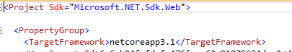

Проект разработан на версии 3.1

Пакеты NuGet имеют следующие версии:

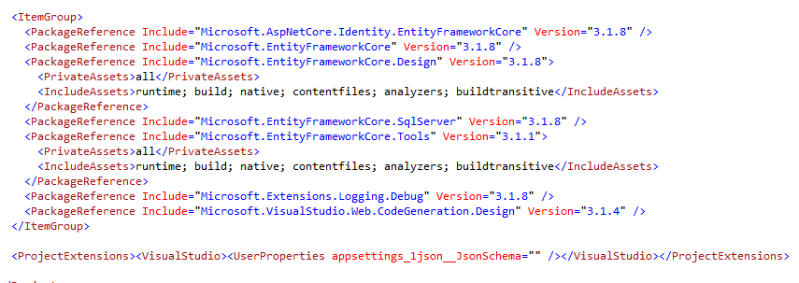

Для входа в админ панель использовать следующие данные:

Логин: **admin**

Пароль: **superpassword**